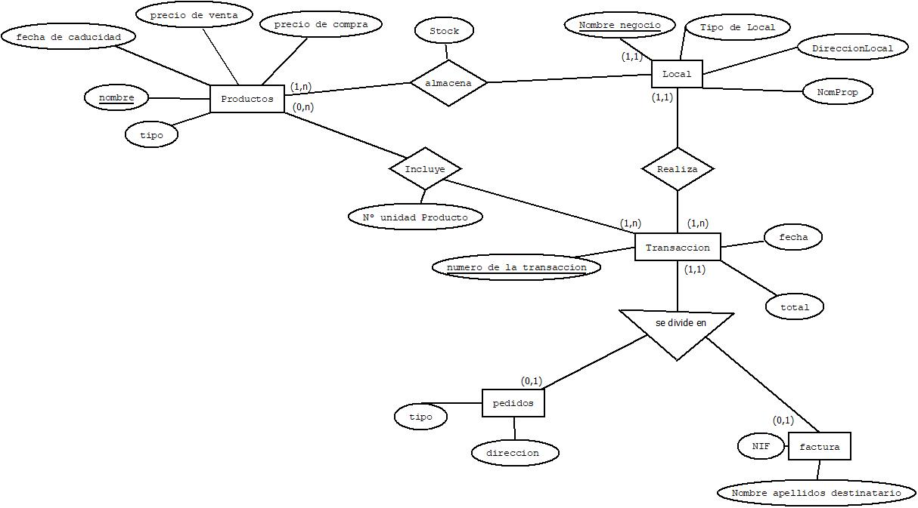**RETO DE BASE DE DATOS:**

Productos (nombre, tipo, caducidad, precioventa, preciocompra, nombrenegocio)

Local (nombrenegocio, tipolocal)

Almacena (nombreproducto, nombrenegocio, stock)

Incluye (nombreproducto, nºtransaccion, nºunidad)

Transacción (nºtransaccion, total, fecha, nombrenegocio)

Pedidos (nºtransacción, tipo, dirección)

Facturas (nºtransaccion, NIF, nomapelldestinatario)

Create database reto3_davidS_davidL collate utf8mb4_spanish_ci;

grant all on reto3_davidS_davidL.* to dam;

use reto3_davidS_davidL;

Create table local1

(nombrenegocio varchar(30) unique not null primary key,

tipolocal enum ('BAR', 'CAFETERIA', 'RESTAURANTE') not null);

Create table productos

(nombre varchar(30) primary key,

tipo enum ('BEBIDA', 'COMIDA', 'OTROS') not null,

caducidad date not null,

precioventa double not null,

preciocompra double not null,

nombrenegocio varchar(30) unique not null,

constraint fk_nombrenegocio_productos foreign key (nombrenegocio) references local1 (nombrenegocio));

Create table transaccion

(nºtransaccion int auto_increment primary key,

Total double not null,

fecha date not null,

nombrenegocio varchar(30) unique not null,

constraint fk_nombrenegocio_transaccion foreign key (nombrenegocio) references local1(nombrenegocio));

Create table pedidos

(nºtransaccion int auto_increment primary key,

tipo varchar(30) not null,

direccion varchar(30) unique not null,

constraint fk_nºtransaccion_pedidos foreign key (nºtransaccion) references transaccion (nºtransaccion));

Create table facturas

(nºtransaccion int auto_increment primary key,

NIF varchar(30) unique not null,

Nomapedestinatario varchar(30) unique not null,

constraint fk_nºtransaccion_facturas foreign key (nºtransaccion) references transaccion (nºtransaccion));

Create table almacena

(nombreproducto varchar(30),

nombrenegocio varchar(30) unique not null,

Stock varchar(30) unique not null,

constraint pk_almacena primary key (nombreproducto, nombrenegocio),

constraint fk_nombreproducto_almacena foreign key (nombreproducto) references productos (nombre),

constraint fk_nombrenegocio_almacena foreign key (nombrenegocio) references local1 (nombrenegocio));

Create table incluye

(nombreproducto varchar(30),

nºtransaccion int auto_increment,

nºunidad int not null,

constraint pk_incluye primary key (nombreproducto, nºtransaccion),

constraint fk_nombreproducto_incluye foreign key (nombreproducto) references productos (nombre),

constraint fk_nºtransaccion_incluye foreign key (nºtransaccion) references transaccion (nºtransaccion));